案例07 330kV上川变电站3号主变两点接地跳闸故障报告【XX类+XX】
国网甘肃电力

一、情况说明

（一）故障/事故概要
2019年4月26日21时42分，330千伏和平变3121和卧一线发生两次C相瞬时性接地跳闸，重合闸动作成功。330千伏上川变3号主变在同一时刻跳闸，3号主变B套PRS-778S保护动作出口。3303开关、1103开关、3503开关分位。故障发生时，站内天气为雷雨，气温16℃。

（二）设备基本情况
1号主变2008年12月出厂，2009年7月26日投运。变压器型号：OSFPSZ-240000/330，生产厂家：常州东芝变压器厂；近三年最大负荷102MW，平均负荷65MW。

二、检查情况
3121和卧一线接地故障对330千伏系统造成两次冲击。两次冲击时间正好与上川变3号主变B套PRS-778S保护动作时间相吻合。
3121和卧一线两次故障对上川变3号主变保护均为区外接地故障，第一次3号主变A套SGT-756保护启动，B套PRS-778S保护分侧差动保护动作出口。第二次3号主变三侧开关已跳开，此时3号主变B套PRS-778S保护公共绕组A相出现电流，分侧差动保护再次动作出口。由此怀疑3号主变B套保护公共绕组二次回路有两点接地，在第二次系统冲击时，3号主变B套保护公共绕组流入故障穿越电流，达到动作定值，分侧差动保护动作。
申请将3号主变转检修后，对本体公共绕组回路进行绝缘试验。在进行主变本体端子箱至主变公共绕组A相试验时发现绝缘不合格（数值为0），打开公共绕组A相接线盒检查，发现5S1接线柱标识牌（金属质地）与接线盒金属外壳碰触。调整金属标识牌后再次进行绝缘试验，此时绝缘正常。
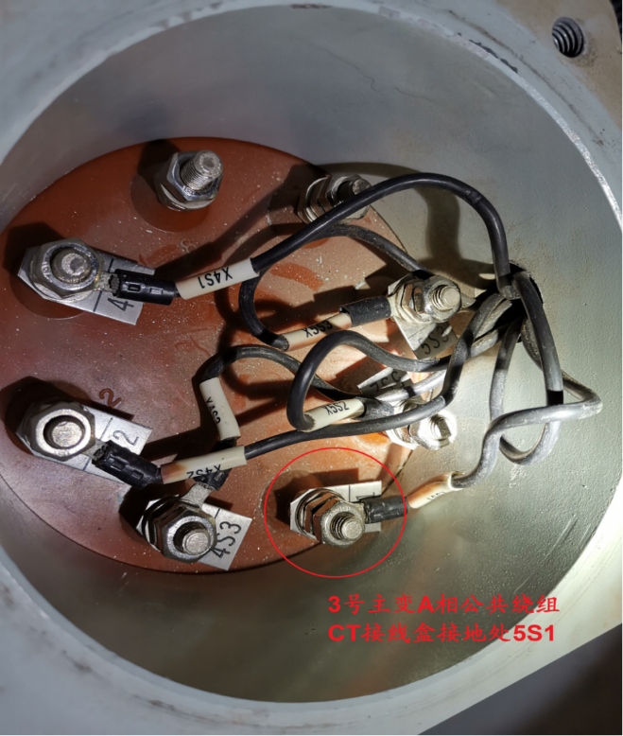
3号主变 A相公共绕组

三、原因分析
断定由于标识牌碰触金属外壳，公共绕组A相S1端接线柱接地。两点接地与B套PRS-778S保护装置内部公共绕组A相CT形成回路，当接地网中出现故障穿越电流时，通过这一回路流入保护装置，达到动作定值，分侧差动保护动作。
对其他绕组进行检查整改。对3号主变公共绕组A、B、C三相接线盒进行检查，对金属标识牌进行调整紧固，防止金属标识牌碰触至接线盒金属外壳。在调整完成后，对所有绕组绝缘进行试验，试验合格。

四、差异化措施
1. CT绕组接线盒中存在金属标识牌的设备进行检查整改，替换为绝缘标识牌或使用不干胶贴进行接线柱标识。
2.加强管理杜绝同类问题发生，在新、改、扩建工程中，禁止CT绕组接线盒使用金属类标识牌（标签）。在验收过程中重视对各回路的绝缘检查试验，加强绝缘试验报告管理，杜绝两点接地再次发生。
3. 利用例行检修机会，加强非电量保护回路绝缘情况检测，对户外非电量保护继电器、接线盒进行轮流开盖检查，确保回路芯间及对地绝缘良好。

